Aluno: Pedro Henrique Silva Santana

Matrícula: 12011BSI218

**Resumo do artigo: Entity-relationship and object-oriented data modeling -an experimental comparison of design quality**

**Peretz Shoval, Sagit Shiran**

**Introdução**

O modelo orientado a objetos (OO) é utilizado em vários seguimentos da computação; dês da programação até o uso relacionado à diagramação de modelos de software. Este documento é orientado a modelagem de dados, atividade atrelada a um estágio inicial de desenvolvimento de sistemas visando construir um esquema conceitual diagramado para melhor compreensão e comunicação entre a equipe de desenvolvimento e usuários da plataforma. Desta forma, o principal desafio é atingir a compreensão, fácil de utilizar e com sua semântica correta.

Este modelo conta com construções estáticas(estrutural) dos dados que equivale à representação dentro do modelo entidade-relacionamento (EER), como por exemplo as classes de objetos do OO que se equivalem às entidades de EER. Além disso, a abordagem OO modela comportamentos que as classes podem vir a executar no sistema, estes chamados de métodos que são anexados às classes de objetos. Por estes motivos, o modelo orientado a objetos passou a ser considerado um forte candidato a substituir o modelo entidade-relacionamento. O modelo EER ainda possui relevância no processo de modelagem pois devido a sua facilidade de uso e compreensão, em etapas iniciais pode ser interessante trabalhar com ele, assim, quando necessário, utiliza-lo como molde para mapear o modelo OO.

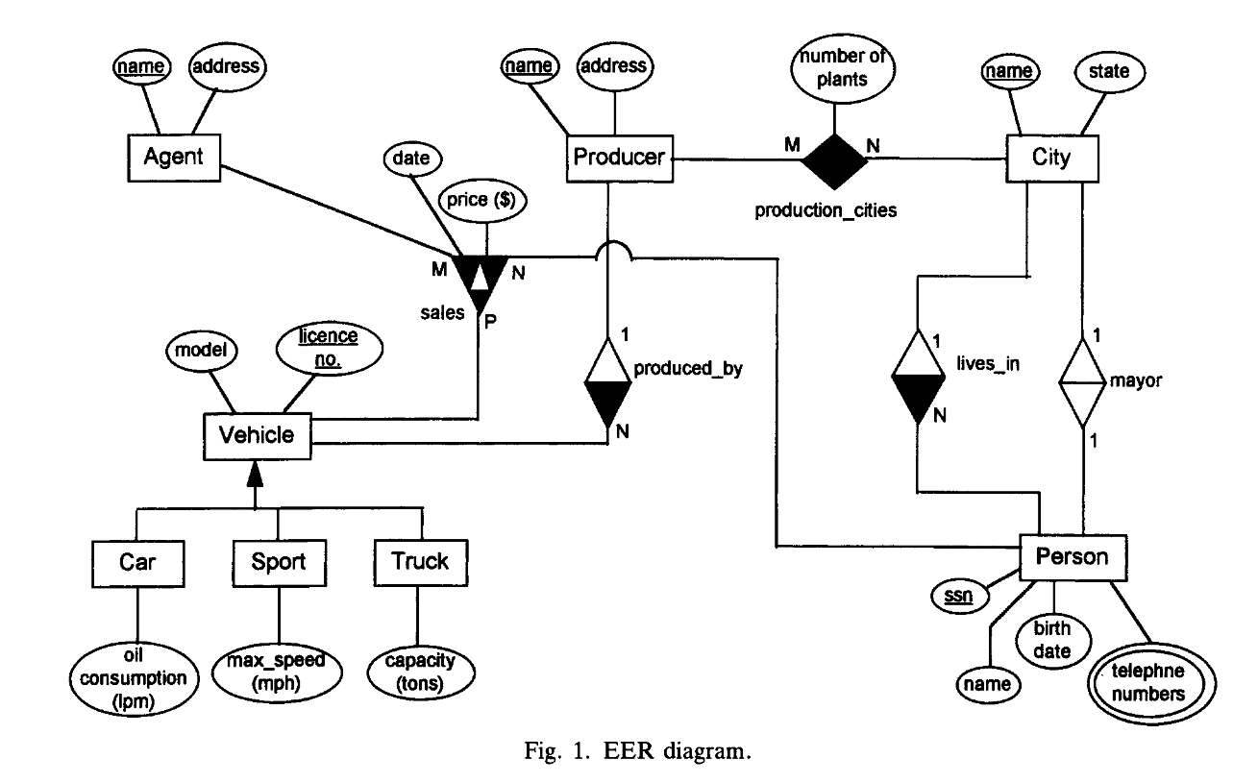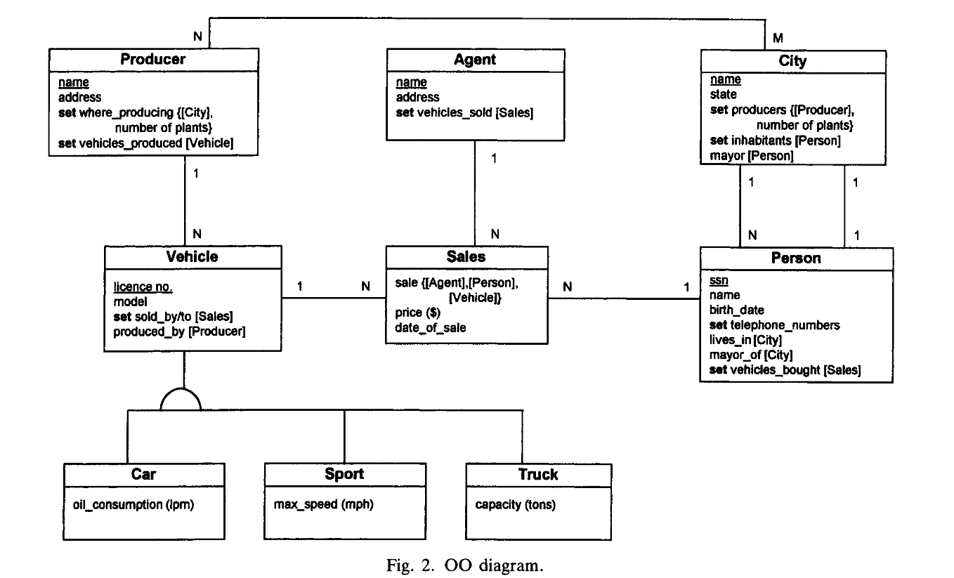

O documento tem como objetivo analisar na experimentação comparativa de qualidade entre os dois modelos e como resultado, embora os modelos não possuem diferenças significativas, o modelo EER é melhor para projetos mais complexos com relacionamentos ternários e unários, leva menos tempo para concluir a tarefa e designers tem a preferência de trabalhar com esse modelo.

**Trabalhos relacionados**

Estudos sobre a comparação de modelos foram dirigidos ao longo das últimas décadas (artigo de 1997) e durante a década de setenta e oitenta, modelos baseados em registro eram objetos de estudo, e, somente mais tarde, o EER veio a ser o modelo mais estudado sendo comparado a modelos relacionais e os seus antecessores, bem como com outros modelos semânticos. Alguns desses estudos eram semelhantes a este, outros comparam as linguagens de consulta ou a perspectiva do usuário final e, embora alguns destes estudos possuam resultados inconsistentes e nem sempre claros, em sua maioria classificam o EER como superior a outros modelos conceituais e baseados em registros.

Posteriormente foram encontrados estudos que avaliam o modelo OO com base em experimentos controlados, porem descobriram que o modelo nem sempre possui bons indícios quanto a qualidade de resultados para algumas tarefas; seus diagramas são de melhor compreensão (em situações em que o sistema seja mais simples).

Outros estudos relataram uma vantagem ao EER com relações unárias 1:1 e binarias m:n, porem o modelo OO utilizado não possui links de referência entre classes de objetos relacionados sendo representados apenas por atributos de referência, limitando a capacidade de entender os relacionamentos.

Este artigo compara os modelos para qualidade de projeto sendo que o modelo OO possui os relacionamentos representados tanto por atributos de referência(especificados) quanto links entre as classes envolvidas.

**Descrição da pesquisa**

A descrição da pesquisa compara os modelos a partir da perspectiva do designer para definir o melhor esquema. A comparação teórica e pratica entre os modelos é importante para escolher o melhor para o projeto a ser desenvolvido.

Foram definidas 9 hipóteses nulas sobre a forma correta de modelagem de 9 construções dos modelos, sendo essas:

1. Sem diferença entre modos corretos de modelar as entidades ou classes de objetos;
2. Sem diferença entre modos corretos de modelar os atributos das entidades ou classes de objetos;
3. Sem diferença entre modos corretos de modelar relações de herança;
4. Sem diferença entre modos corretos de modelar relacionamentos unários (1:1);
5. Sem diferença entre modos corretos de modelar relacionamentos binários (1:1);
6. Sem diferença entre modos corretos de modelar relacionamentos binários (1:n);
7. Sem diferença entre modos corretos de modelar relacionamentos binários (m:n);
8. Sem diferença entre modos corretos de modelar relacionamentos ternários (m:n:1);
9. Sem diferença entre modos corretos de modelar relacionamentos ternários (m:n:p).

Além destas, foram consideradas hipóteses a respeito do tempo e preferência dos designers:

1. Sem diferença entre os tempos para conclusão das tarefas;
2. Sem diferença nas preferências de design dos modelos.

**Resultados alcançados**

A precisão das esquemáticas dos modelos foram mensuradas a partir de suas avaliações. Cada modo de construção (para cada modelo) foram avaliados separadamente subtraindo pontos a cada tipo de erro. Após essa avaliação, foram mensuradas as avaliações de cada tarefa para cada tipo de construção para cada modelo.

**Para as hipóteses nulas (de 1 a 9):**

Foi feito um teste com estudantes para coletar os scores para cada uma das 9 hipóteses sendo seus resultados explicados a partir da similaridade dos modelos. O teste obteve como resultado algumas divergências pelo modo de representação de relações binarias por exemplo, porem nada muito significante pois ambos os modelos obtiveram um alto rank (acima ou próximo de 90) para essas construções.

Porém, em situações unárias e ternárias, foram encontradas diferenças significantes a favor do EER. Para explicar a classificação superior foi tomado nota de 6 tipos de erros:

1. Erro de sintaxe;
2. Abstração;
3. Simplificação;
4. Overload;
5. Convergência;
6. Divergência.

As relações unárias podem ser de difícil compreensão, principalmente para o modelo OO devido as diferentes formas de representa-los.

Para relações ternárias m:n:p foram definidos alguns erros para o modelo EER porem o mesmo ainda alcança uma avaliação de 94.32% diferente do OO que alcança apenas 76.14%. Essa divergência continua para as relações ternárias m:n:1 onde designers cometeram, com maior severidade erros de simplificação. O modelo OO ainda se mostra inferior quando criado relações entre 2 relacionamentos ternários, o que não ocorre no EER.

Com base no decorrer das experimentações, foi definido que o modelo EER é mais fácil de utilizar e lidam melhor com as relações. Já quanto à compreensibilidade, atributos e mapeamento de dados não foi definido um melhor modelo.

**Conclusões**

As conclusões sobre as experimentações revelam que o modelo EER é superior ao OO pelas razoes seguintes:

1. O modelo EER é mais correto ao lidar com relacionamentos mais complexos (unários e ternários);
2. Leva menos tempo para projetar o esquema no modelo EER;
3. Designers preferem o modelo EER. O artigo intensifica esta conclusão ao validar o EER como superior ao OO.

Assim, mesmo que o objetivo seja a implementação do esquema OO, é interessante projetar um esquema EER anteriormente e depois mapeá-lo para OO utilizando a ferramenta apropriada e por fim incrementar este modelo com os devidos métodos necessários para seu funcionamento.